Anbahnung der Beziehung bis zum Wendepunkt
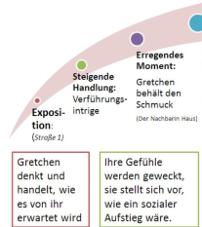
- Szenische Lesung von Straße und Ein Gartenhäuschen (vgl. Material Einstieg in die Gretchentragödie), Sicherung anhand des Tafelbildes (siehe Abbildung rechts) möglich. Folgende Fragen werden im UG geklärt:
Straße: Was erfahren wir über Gretchen?
Was ist zwischen erster Begegnung und der Szene Ein Gartenhäuschen passiert? Wie entwickelt sich die Beziehung?
Warum greift Mephistopheles in der Szene Ein Gartenhäuschen ein?
Aufsatzschulung: Die Szene Ein Gartenhäuschen eignet sich zur Wiederholung der Hinführung und Verortung einer Szene im Gesamtzusammenhang. Ausführliches Material hierzu finden sie unter Aufsatzerziehung Szeneninterpretation (Faust I).
- Bevor Marthens Garten vorgetragen wird, sollte auf zwei weitere Szenen eingegangen werden: „Wald und Höhle“ und „Gretchens Stube“. Dies kann in Form eines Arbeitsauftrages während der Stunde (arbeitsteilig) ausgeführt oder als Hausaufgabe aufgegeben werden.
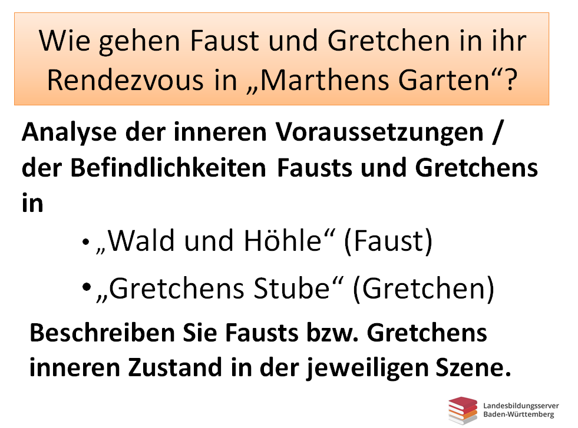
Hinweise zur Vorgehensweise:

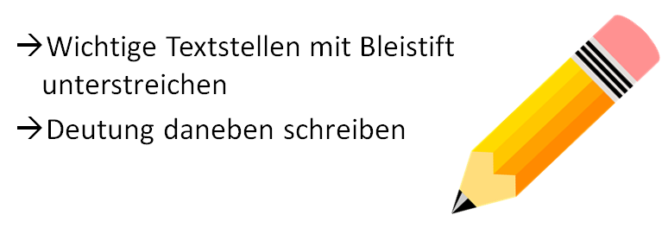

Bei der Analyse und Interpretation des Gedichtes kann sehr gut das Vorgehen bei der Erschließung von Gedichten wiederholt werden.

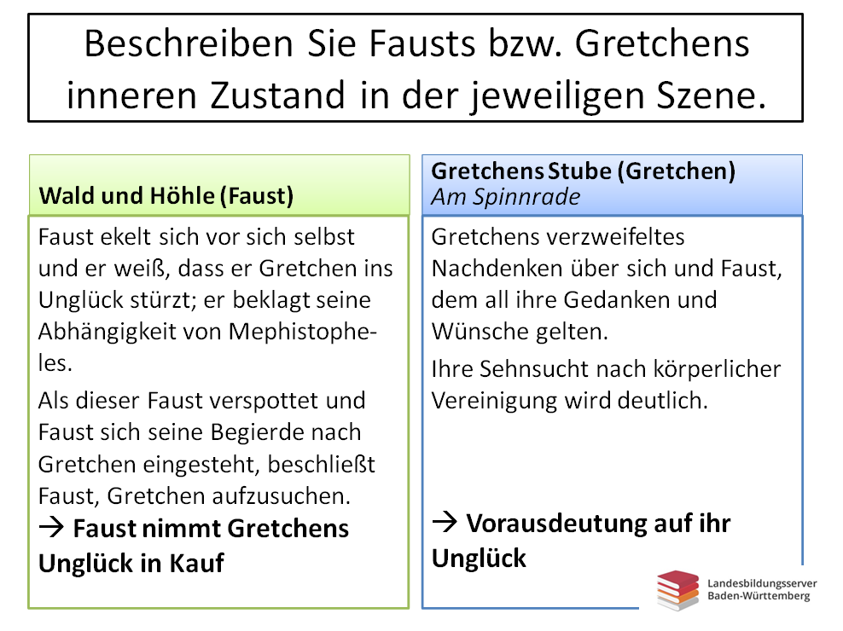
Lösungsansatz

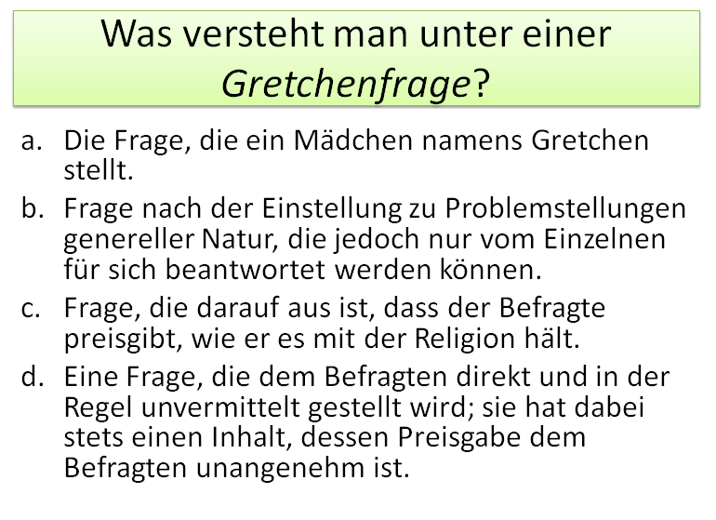
- Der Wendepunkt der Gretchentragödie (“The point of no return“): Marthens Garten
Als Einstieg eignet sich zum Beispiel die Frage, was unter der „Gretchenfrage” zu verstehen. ist.

- Es folgt die szenische Lesung der gekürzten Fassung von Marthens Garten.
- Szenenanalyse: Marthens Garten.
Das Arbeitsblatt „Vorarbeiten Szeneninterpretation“ sowie die Präsentation „Szeneninterpretation“ finden sie hier (Aufsatzerziehung: Szenenanalyse).

- Als Klausurthema eignet sich ein Ausschnit aus der Szene „Abend“ (V. 2678 – 2752).
Die Szene schließt direkt an die erste Begegnung zwischen Faust und Margarete (Straße) an. Darin wird sowohl Gretchens Wunsch nach sozialem Aufstieg und ihr positiver erster Eindruck von Faust thematisiert, als auch Fausts „Liebeswahn“. Auch die Rolle Mephistopheles und seine Manipulationskünste werden deutlich. Alle Figuren werden deutlich durch ihr Handeln und ihre Aussagen charakterisiert. Einen weiteren Vorteil stellen die vielen Regieanweisungen da.

